6. b) Die Revolution wird zur „Schreckensherrschaft“ – warum?
Schülerinnen und Schüler können die Bedeutung der Französischen Revolution für die Gegenwart erläutern und bewerten (Freiheit, Gleichheit, Schreckensherrschaft)

Fragekompetenz 1: Fragen an die Geschichte formulieren

Einstieg: Ziele der Verfassung von 1793 notieren (Freiheit, Gleichheit, Brüderlichkeit). Bild von einer Guillotine zeigen („Wisst ihr, was das ist? Wozu diente es?“) und Verfassungsziele mit Daten aus der Phase der terreur kontrastieren (Anzahl der Hinrichtungen 1793/94). Ergänzt wird der Impuls an der Tafel mit dem Hinweis, dass ca. 86% der Hingerichteten dem 3. Stand angehörten. Dieser Impuls soll die SuS dazu animieren, Fragen zu stellen, die im weiteren Verlauf beantwortet werden. (vgl. Schwerpunkt Fragekompetenz) Die Leitfrage lautet: „Durch Gewalt zu Freiheit und Demokratie?“
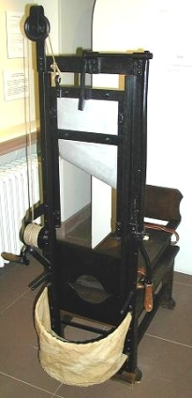„Badische Guillotine“ von Thomas Ihle - Eigenes Werk by Thomas Ihle. Lizenziert unter CC BY-SA 3.0 über Wikimedia Commons - https://commons.wikimedia.org/wiki/File:Badische_Guillotine.JPG#/media/File:Badische_Guillotine.JPG
Tafel Einstieg:
Verfassung 1793:

-Freiheit
-Gleichheit =Ziele
-Brüderlichkeit
1793/94:
- 13970 Hinrichtungen in einem Jahr
- ca. alle 8 Minuten!
- 86 % aller Opfer aus dem 3. Stand!

Fragen:
-Wieso werden so viele Menschen hingerichtet?
-Wer ist schuld an dem Schrecken?
-Warum kommen die meisten Opfer aus dem dritten Stand?
-Was hat das noch mit Freiheit und Demokratie zu tun?
- […]

Leitfrage: Durch Gewalt zu Freiheit und Demokratie?
Erarbeitung: In dieser Phase erhalten die SuS ein Arbeitsblatt mit drei Quellen (Auszüge aus dem Gesetz gegen die Verdächtigen, Fallbeispiele des Terrors und eine Begründung Robespierres für den Einsatz des Schreckens). Die SuS erledigen in Partnerarbeit folgende Aufgaben:
- Arbeite aus M1 heraus, wer laut Gesetz als „Verdächtiger“ gilt
- Lies die Urteile in M2 und bewerte sie. Überlege, welche Auswirkungen das Gesetz gegen die Verdächtigen auf das Zusammenleben der Menschen hat.
- Erkläre, wie Robespierre die Schreckensherrschaft rechtfertigt.
Auswertung und Problematisierung: Zunächst werden die Ergebnisse der Partnerarbeit (Arbeitsblatt) zusammengeführt. Danach versuchen die SuS, die Fragen aus dem Einstieg selbst zu beantworten. Auf dieser Grundlage wird nun die Leitfrage diskutiert, ob eine solche Politik des Schreckens zu rechtfertigen ist:
Tafel: Durch Gewalt zu Freiheit und Demokratie?
Ja | nein
- Gegner der Revolution müssen bekämpft werden, damit sie keine Gefahr mehr sind | - Viele Unschuldige werden ermordet  - Menschen werden eingeschüchtert, nicht überzeugt  - Schrecken = Gegenteil von Freiheit und Demokratie  - Schrecken Menschenrechte

Abschließendes Fazit zur Unterrichtseinheit: Am Ende dieser Stunde wird noch einmal zusammenfassend die Frage nach der Bedeutung der Französischen Revolution für heute gestellt. Als wiederholender Impuls eignen sich Bilder und Grafiken zu verschiedenen Unterrichtsinhalten, z.B. zur Ständegesellschaft vor der Revolution, zu den Menschenrechten, zur Nation, zur Schreckensherrschaft. Dann die abschließende Frage:
Tafel: Die Französische Revolution – wie bewertet ihr sie?
Positiv | negativ
- Freiheit, Gleichheit als Ziele  Nation  - Menschenrechte als Orientierung | - Schreckensherrschaft

Anlage: Arbeitsblatt
- Arbeite aus M1 heraus, wer laut Gesetz als „Verdächtiger“ gilt
- Lies die Urteile in M2 und bewerte sie. Überlege, welche Auswirkungen das Gesetz gegen die Verdächtigen auf das Zusammenleben der Menschen hat.
- Erkläre, wie Robespierre in M3 die Schreckensherrschaft rechtfertigt.
M1 Aus dem Gesetz über die Verdächtigen vom 17.09.1793
Artikel 1: Unmittelbar nach der Verkündung dieses Gesetzes werden alle Verdächtigen, die sich auf dem Gebiet der Republik (=Frankreichs) befinden und noch auf freiem Fuße sind, verhaftet und eingesperrt.
Artikel 2: Als verdächtig gelten:
1. Diejenigen, die sich durch ihr Verhalten, ihre Beziehungen oder ihre Schriften als Anhänger der Tyrannei (=Gewaltherrschaft) […] und als Feinde der Freiheit zu erkennen gegeben haben.
5. Diejenigen der ehemaligen Adligen, […] die nicht ständig ihre Verbundenheit mit der Revolution bekundet haben, sowie Emigranten (=Adlige, die Frankreich verlassen haben).

M2 Beschuldigungen, die zu Todesurteilen führten (1793)

23. September: Antoine Massan, Pfarrer von Saint-Servin, wurde insbesondere deswegen zum Tode verurteilt, weil er für eine Prozession (=feierlicher religiöser Umzug) das Geleit von vier total betrunkenen Nationalgardisten (=Soldaten) ablehnte, was sogar Zeugen bestätigen.
24. September: Vor dem Revolutionsgericht erschien Louise Catherine Ricard (verwitwete Lefèvre). Sie wurde schlicht wegen einer Denunziation (Anzeige, um jemandem zu schaden) angeklagt, der zufolge sie geäußert haben soll, dass „das aufwendige Gebaren des Nationalkonvents (=die hohen Kosten des Revolutions-Parlamentes) mehr Geld verschlungen habe als das Ancien régime (=Frankreich vor der Revolution).“ Für diese Äußerung wurde sie zum Tode verurteilt.
8. Oktober: Henri Dupin, Chef des Pferdegestüts in Saumur, wird zum Tode verurteilt, weil ihm die Diktatur der Jakobiner nicht gefiel und er dies auch wissen ließ…
23. Oktober: Zwei Pfarrer, Pierre Pastourel und Jean-Baptiste Brulé, wurden zum Tode verurteilt. Der eine, weil er seinen Eid auf die Verfassung widerrufen und der andere, weil er den Tod von Marie Antoinette (=hingerichtete Frau König Ludwigs XVI.) bedauert hatte.
(Zusammengestellt und ergänzt nach Forum Geschichte 3, Cornelsen-Verlag, Berlin 2006, Seite 41)
M3 Rechtfertigung der Schreckensherrschaft durch Maximilien Robespierre – aus einer Rede vor dem Parlament am 5.2.1794:

Man könnte sagen, dass Licht und Finsternis […] in dieser großen Epoche der Menschheitsgeschichte darum kämpfen, die Geschicke der Welt für immer zu entscheiden, und dass Frankreich der Schauplatz dieses furchtbaren Ringens ist. Von außen kreisen euch alle Tyrannen (=ausländische Gewaltherrscher) ein, im Innern haben sich alle Freunde der Tyrannei verschworen […].
Man muss die inneren und äußeren Feinde der Republik (=der Demokratie, der Freiheit) vernichten oder mit ihnen untergehen: Der erste Grundsatz eurer Politik muss also in der jetzigen Lage sein, das Volk durch die Vernunft und die Feinde des Volkes durch den Schrecken zu leiten.
(Zusammengestellt und ergänzt nach Zeiten und Menschen 3, Braunschweig 2005, Seite 29)
Bildimpulse zur abschließenden Zusammenfassung:
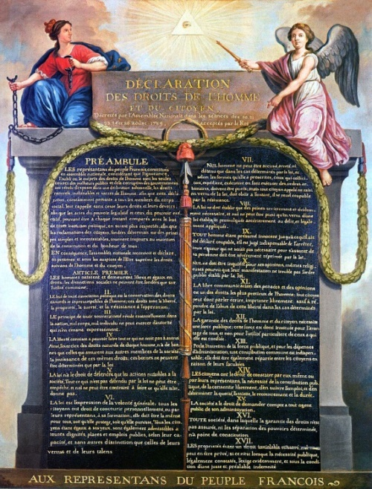
https://commons.wikimedia.org/wiki/File:Declaration_of_the_Rights_of_Man_and_of_the_Citizen_in_1789.jpg

Ein Foto mit einem überdimensionalen Trikot der französischen Nationalmannschaft:
https://de.wikipedia.org/wiki/Franz%C3%B6sische_Fu%C3%9Fballnationalmannschaft#/media/File:Maillot_g%C3%A9ant_%C3%A9quipe_de_France.jpg

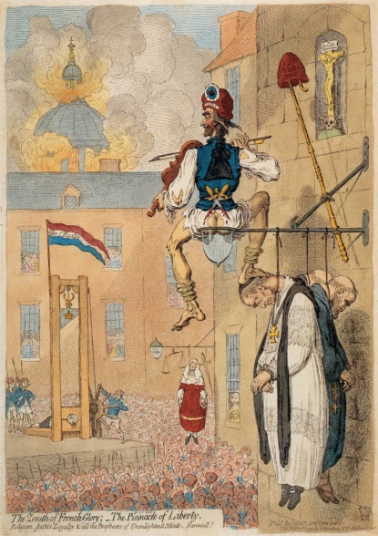
https://commons.wikimedia.org/wiki/File:James_Gillray_Pinnacle_of_Liberty.jpeg

